Resolución del Pleno del Instituto de Transparencia, Acceso a la Información Pública y Protección de Datos Personales del Estado de México y Municipios, con domicilio en Metepec, Estado de México, a dos de diciembre de dos mil veinte.

VISTOS los expedientes electrónicos formados con motivo de los recursos de revisión número 03980/INFOEM/IP/RR/2020 y 03981/INFOEM/IP/RR/2020, por el Recurrente, en contra de la respuesta del Ayuntamiento de Atizapán de Zaragoza, en lo subsecuente El Sujeto Obligado, se procede a dictar la presente resolución.
A N T E C E D E N T E S D E L A S U N T O
PRIMERO. De las Solicitudes de Información.
Con fecha veintisiete de agosto de dos mil veinte, La Recurrente, presentó a través del Sistema de Acceso a la Información Mexiquense (SAIMEX) ante El Sujeto Obligado, solicitudes de acceso a la información pública, registradas bajo los números de expediente 00435/ATIZARA/IP/2020 y 00434/ATIZARA/IP/2020

mediante la cual solicitó información en el tenor siguiente:
00435/ATIZARA/IP/2020 | “Buen día! Con Fundamento en la LEY DE TRANSPARENCIA Y ACCESO A LA INFORMACIÓN PÚBLICA DEL ESTADO DE MÉXICO Y MUNICIPIOS, TÍTULO PRIMERO DISPOSICIONES GENERALES, Capítulo I Objeto de la Ley, párrafo, XLI. Sujetos obligados: Cualquier autoridad, entidad, órgano y organismo de los Poderes Ejecutivo, Legislativo y Judicial, órganos autónomos, partidos políticos, fideicomisos y fondos públicos estatales y municipales, así como del gobierno y de la administración pública municipal y sus organismos descentralizados, asimismo de cualquier persona física, jurídico colectiva o sindicato que reciba y ejerza recursos públicos o REALICE ACTOS DE AUTORIDAD EN EL ÁMBITO ESTATAL Y MUNICIPAL, que deba cumplir con las obligaciones previstas en la presente Ley. Además, la Sección Segunda, De los Principios en Materia de Transparencia y Acceso a la Información Pública, articulo 18 que a la letra dice: Los sujetos obligados deberán documentar todo acto que derive del ejercicio de sus facultades, competencias o funciones, considerando desde su origen la eventual publicidad y reutilización de la información que generen. SOLICITO, copia de todas las gestiones y respuestas que han realizado a nombre de HECTOR JAVIER ALVAREZ ORTIZ, dirigente de antorchista en Atizapán. Esperando una respuesta profesional, quedo de ustedes [Sic]
00434/ATIZARA/IP/2020 | “Buen día! Con Fundamento en la LEY DE TRANSPARENCIA Y ACCESO A LA INFORMACIÓN PÚBLICA DEL ESTADO DE MÉXICO Y MUNICIPIOS, TÍTULO PRIMERO DISPOSICIONES GENERALES, Capítulo I Objeto de la Ley, párrafo, XLI. Sujetos obligados: Cualquier autoridad, entidad, órgano y organismo de los Poderes Ejecutivo, Legislativo y Judicial, órganos autónomos, partidos políticos, fideicomisos y fondos públicos estatales y municipales, así como del gobierno y de la administración pública municipal y sus organismos descentralizados, asimismo de cualquier persona física, jurídico colectiva o sindicato que reciba y ejerza recursos públicos o REALICE ACTOS DE AUTORIDAD EN EL ÁMBITO ESTATAL Y MUNICIPAL, que deba cumplir con las obligaciones previstas en la presente Ley. Además, la Sección Segunda, De los Principios en Materia de Transparencia y Acceso a la Información Pública, articulo 18 que a la letra dice: Los sujetos obligados deberán documentar todo acto que derive del ejercicio de sus facultades, competencias o funciones, considerando desde su origen la eventual publicidad y reutilización de la información que generen. SOLICITO, COPIA CERTIFICADA de todas las gestiones y respuestas que ha realizado "antorcha campesina" desde el año 2000, hasta el año 2020” [Sic]

Modalidad de entrega: a través del SAIMEX en los cinco casos.

SEGUNDO. De las Respuestas del Sujeto Obligado.
De las constancias que obran en el expediente electrónico se aprecia que el sujeto obligado dio respuesta a las solicitudes de información en fecha dieciocho de agosto de dos mil veinte, en las cuales lo aludido es del mismo contenido, motivo por el cual solo se adjuntara uno a manera de ejemplo
Atizapán de Zaragoza, México a 18 de Septiembre de 2020
Nombre del solicitante: xxxxxxxxxxxxxxxxxxxxxxxxxxxxxxxxxxxxxxxxxxxxxx
Folio de la solicitud: 00435/ATIZARA/IP/2020
En respuesta a la solicitud recibida, nos permitimos hacer de su conocimiento que con fundamento en el artículo 53, Fracciones: II, V y VI de la Ley de Transparencia y Acceso a la Información Pública del Estado de México y Municipios, le contestamos que:
En respuesta a la solicitud de información ingresada a través del Sistema de Acceso a la Información Mexiquense (SAIMEX), a la cual le recayó el número de folio 00435/ATIZARA/IP/2020, mismo donde fuera solicitado lo siguiente: “Buen día! Con Fundamento en la LEY DE TRANSPARENCIA Y ACCESO A LA INFORMACIÓN PÚBLICA DEL ESTADO DE MÉXICO Y MUNICIPIOS, TÍTULO PRIMERO DISPOSICIONES GENERALES, Capítulo I Objeto de la Ley, párrafo, XLI. Sujetos obligados: Cualquier autoridad, entidad, órgano y organismo de los Poderes Ejecutivo, Legislativo y Judicial, órganos autónomos, partidos políticos, fideicomisos y fondos públicos estatales y municipales, así como del gobierno y de la administración pública municipal y sus organismos descentralizados, asimismo de cualquier persona física, jurídico colectiva o sindicato que reciba y ejerza recursos públicos o REALICE ACTOS DE AUTORIDAD EN EL ÁMBITO ESTATAL Y MUNICIPAL, que deba cumplir con las obligaciones previstas en la presente Ley. Además, la Sección Segunda, De los Principios en Materia de Transparencia y Acceso a la Información Pública, articulo 18 que a la letra dice: Los sujetos obligados deberán documentar todo acto que derive del ejercicio de sus facultades, competencias o funciones, considerando desde su origen la eventual publicidad y reutilización de la información que generen. SOLICITO, copia de todas las gestiones y respuestas que han realizado a nombre de HECTOR JAVIER ALVAREZ ORTIZ, dirigente de antorchista en Atizapán. Esperando una respuesta profesional, quedo de ustedes......sic” Hago de su conocimiento que mediante oficio SHA/OCP/183/2020, de fecha 10 de septiembre del 2020, suscrito y firmado por la Lic. Leticia Bautista Arroyo, Titular de la Oficialía Común de Partes refiere lo siguiente: En referencia a lo anterior, hago de su conocimiento que para esta Oficialía Común de Partes resulta improcedente la entrega de la misma, debido a que para su obtención y/o entrega, deberá acatarse al cumplimiento del trámite previamente establecido y previsto en la norma, cumpliendo los requisitos de procediblidad los cuales se enlistan a continuación: 1. Presentar la solicitud por escrito en formato libre en la ventanilla de la Oficialía Común de Partes, con la cantidad necesaria de copias simples según el documento. 2. Solicitar su respuesta mediante el nombre completo del firmante del documento. 3. Presentar su identificacion oficial para que le entreguen su respuestas y/o Documento que acredite su personalidad juridica. 4. Firmar de recibido al momento en que se haga entrega de su respuesta. Es importante señalar que el trámite para la entrega de la información solicitada, lo podrá consultar en el Portal del Ayuntamiento de Atizapán de Zaragoza, en el apartado de Mejora Regulatoria-Tramites y Servicios-Secretaría del Ayuntamiento- Oficialía Común de Partes; misma cédula REMTyS que anexo al presente en medio digital para su conocimiento. Lo anterior con fundamento en el artículo 172 de La Ley de Transparencia y Acceso a la Información Pública del Estado de México y Municipios que a la letra señala "cuando lo solicitado corresponda a información que sea posible obtener mediante un trámite previamente establecido y previsto en una norma, el sujeto obligado orientara al solicitante sobre el procedimiento que corresponda. En esos casos, la solicitud de información podrá desecharse por improcedente, dejando a salvo el derecho del particular de interponer el recurso previsto en la presente Ley, si no estuviere conforme. Los argumentos para justificar cualquier negativa de acceso a la información deben recaer en el sujeto obligado al cual la información fue solicitada." Dando así puntual respuesta a la información requerida. Atentamente Secretaría del Ayuntamiento.
ATENTAMENTE
LIC. MARIAMNEE VEGA BLANCARTE

03980/INFOEM/IP/RR/2020

- Adjuntando a dicha respuesta, el archivo electrónico denominado “Oficialía Común de Partes 28Feb2020.pdf”; el cual, no se inserta por ser del conocimiento de las partes, sin embargo, será motivo de estudio en el Considerando correspondiente.

03981/INFOEM/IP/RR/2020

- Adjuntando a dicha respuesta, el archivo electrónico denominado “Oficialía Común de Partes 28Feb2020.pdf”; el cual, no se inserta por ser del conocimiento de las partes, sin embargo, será motivo de estudio en el Considerando correspondiente.

TERCERO. De los recursos de revisión.
Inconforme con las respuestas del sujeto obligado, la Recurrente interpuso los recursos de revisión, en veintidós de septiembre de dos mil veinte, los cuales fueron registrados en el sistema electrónico con los expedientes número 03980/INFOEM/IP/RR/2020 y 03981/INFOEM/IP/RR/2020.
en los cuales arguye, las siguientes manifestaciones:

Acto Impugnado:
03980/INFOEM/IP/RR/2020 | “NO SOLICITO RESPUESTAS A GESTIONES. SOLICITO COPIAS CERTIFICADAS DE LAS GESTIONES DE UN MOVIMIENTO Y LAS RESPUESTAS DEL AYUNTAMIENTO. EL PERIODISMO DE INVESTIGACIÓN REQUIERE DE ESTOS DOCUMENTOS ¿QUE SIGNIFICARI NEGARLOS? ¿ATENTA O NO CONTRA LA LIBERTAD DE EXPRESIÓN Y EL ACCESO A LA INFORMACION "[Sic]
03981/INFOEM/IP/RR/2020 | “NO SOLICITO RESPUESTAS A GESTIONES. SOLICITO COPIAS CERTIFICADAS DE LAS GESTIONES DE UN MOVIMIENTO Y LAS RESPUESTAS DEL AYUNTAMIENTO. ES DECIR UNA SOLICITUD DE ACCESO A LA INFROMACIÓN NECESARIA EN UNA INVESTIGACION"[Sic]

Razones o Motivos de Inconformidad:
03980/INFOEM/IP/RR/2020 | “La información que solicito no tiene que ver con peticiones ingresadas en Oficialía Común de Partes, LA INFORMACIÓN QUE REQUIERO TIENE QUE VER CON LA TRANSPARENCIA DE LAS SOLICITUDES QUE EL MOVIENTO ANTORCHISTA INGRESA ANTE EL AYUNTAMIENTO DE ATIZAPAN DE ZARAGOZA. ES DECIR, TRANSPARENTAR LOS POTENCIALES RECURSOS GESTIONADOS POR ESTA ORGANIZACION ANTE EL AYUNTAMIENTO. BAJO LO ANTERIOR Y CON COBIJO DE LA LGTAIP SOLICITO LA INFORMACIÓN CON COPIA CERTIFICADA DE LAS GESTIONES QUE HA REALIZADO HECTOR JAVIER ALVAREZ ORTIZ, dirigente de antorchista en Atizapán ANTE EL GOBIERNO DE ATIZAPAN DE ZARAGOZA Y LAS RESPUESTAS QUE EL GOBIERNO LE HA DADO. LA SOLICITUD ES DE ACCESO A LA INFORMACIÓN, " [Sic]
03981/INFOEM/IP/RR/2020 | “La información que solicito no tiene que ver con peticiones ingresadas en Oficialía Común de Partes, LA INFORMACIÓN QUE REQUIERO TIENE QUE VER CON LA TRANSPARENCIA DE LAS SOLICITUDES QUE EL MOVIENTO ANTORCHISTA INGRESA ANTE EL AYUNTAMIENTO DE ATIZAPAN DE ZARAGOZA. ES DECIR, TRANSPARENTAR LOS POTENCIALES RECURSOS GESTIONADOS POR ESTA ORGANIZACION ANTE EL AYUNTAMIENTO. BAJO LO ANTERIOR Y CON COBIJO DE LA LGTAIP SOLICITO LA INFORMACIÓN CON COPIA CERTIFICADA DE LAS GESTIONES QUE HA REALIZADO EL MOVIMIENTO ANTORCHISTA, ANTE EL GOBIERNO DE ATIZAPAN DE ZARAGOZA Y LAS RESPUESTAS QUE EL GOBIERNO LE HA DADO. LA SOLICITUD ES DE ACCESO A LA INFORMACIÓN," [Sic]

CUARTO. Del turno del recurso de revisión.
Medios de impugnación que le fueron turnados a los Comisionados Zulema Martínez Sánchez, Eva Abaid Yaour, por medio del sistema electrónico en términos del arábigo 185 fracción I de la Ley de Transparencia y Acceso a la información Pública del Estado de México y Municipios, de los cuales recayeron acuerdos de admisión en fecha veintiocho de septiembre de dos mil veinte, determinándose en él, un plazo de siete días para que las partes manifestaran lo que a su derecho corresponda en términos del numeral ya citado.
QUINTO. De la Acumulación.
Posteriormente por acuerdo del Pleno del Instituto, en la vigésima sesión ordinaria del Pleno de fecha treinta de septiembre de dos mil veinte, se determinó acumular los recursos de revisión en estudio, ya que existe identidad del solicitante y similitud de causas y objeto de solicitud en términos de lo que dispone el artículo 18 del Código de Procedimientos Administrativos del Estado de México.
SEXTO. De la etapa de instrucción.
Así, una vez abierta la etapa de instrucción, en el sumario se observa que el
Sujeto Obligado presentó su informes justificados en fecha uno de septiembre del dos mil veinte, asimismo; por su parte, el recurrente no realizo manifestación alguna, así pues, una vez transcurrido el plazo se procedió a decretar el cierre de instrucción en fecha doce de octubre de la presente anualidad, en términos del artículo 185 fracción VI de la Ley de Transparencia y Acceso a la Información Pública del Estado de México y Municipios, iniciando el término legal para dictar resolución definitiva del asunto.

SEPTIMO. De la ampliación del término para resolver.
En fecha once de noviembre de dos mil veinte, se amplió el término para resolver el recurso de revisión en términos del artículo 181 párrafo tercero de la Ley de Transparencia y Acceso a la Información Pública del Estado de México y Municipios por un plazo de quince días hábiles.

C O N S I D E R A N D O
PRIMERO. De la competencia.
Este Instituto de Transparencia, Acceso a la Información Pública y Protección de Datos Personales del Estado de México, es competente para conocer y resolver el presente recurso de revisión interpuesto por la Recurrente conforme a lo dispuesto en los artículos 1, párrafos segundo y tercero, 6, apartado A, fracciones I, III y IV de la Constitución Política de los Estados Unidos Mexicanos, 5, párrafos vigésimo segundo, vigésimo tercero y vigésimo cuarto fracción IV de la Constitución Política del Estado Libre y Soberano de México, 1, 2 fracción II, 13, 29, 36 fracciones II y III, 176, 178, 179 fracción V, 181 párrafo tercero, 182, 185, 188 y 194 de la Ley de Transparencia y Acceso a la Información Pública del Estado de México y Municipios, 9 fracciones I, XXIV, 11 y 14 fracción I del Reglamento Interior del Instituto de Transparencia, Acceso a la Información Pública y Protección de Datos Personales del Estado de México.
SEGUNDO. Sobre los alcances del recurso de revisión.
Derivado de la impugnación realizada, es menester señalar que el recurso de revisión inmerso en la Ley de Transparencia vigente en la entidad, tiene el fin y alcance que señalan los numerales 176, 179, 181 párrafo cuarto, 194 y 195 y demás aplicables de la Ley de Transparencia y Acceso a la Información Pública del Estado de México y Municipios vigente, el cual será analizado conforme a las actuaciones que obren en el expediente electrónico, con la finalidad de reparar cualquier posible afectación al derecho de acceso a la información pública y garantizando el principio rector de máxima publicidad.
TERCERO. De las causas de improcedencia.
El estudio de las causas de improcedencia que se hagan valer por las partes o que se advierta de oficio por este Resolutor debe ser objeto de análisis previo al estudio de fondo del asunto ya que el estudio de los supuestos procesales sobre el inicio o trámite de un proceso genera eficacia jurídica de las resoluciones, más aún que se trata de una figura procesal adoptada en la ley de la materia la cual impide su estudio y resolución cuando una vez admitido el recurso de revisión se advierta una causa de improcedencia que permita sobreseer el recurso de revisión sin estudiar el fondo del asunto; circunstancias anteriores que no son incompatibles con el derecho de acceso a la justicia, ya que éste no se coarta por regular causas de improcedencia y sobreseimiento con tales fines. Resultando aplicable la tesis aislada con número de registro 2000365, la cual dispone a la literalidad:
“Época: Décima
Registro: 2000365
Tipo de tesis: Tesis Aislada
Fuente: Semanario Judicial de la Federación y su Gaceta
Libro VI, Marzo de 2012, Tomo 2
Materia (s): Constitucional
Tesis: XVI. 1o.A.T. 2 K
Página: 1167
IMPROCEDENCIA Y SOBRESEIMIENTO EN EL JUICIO DE AMPARO. LAS CAUSAS PREVISTAS EN LOS ARTÍCULOS 73 Y 74 DE LA LEY DE LA MATERIA, RESPECTIVAMENTE, NO SON INCOMPATIBLES CON EL ARTÍCULO 25.1 DE LA CONVENCIÓN AMERICANA SOBRE DERECHOS HUMANOS.
Del examen de compatibilidad de los artículos 73 y 74 de la Ley de Amparo con el artículo 25.1 de la Convención Americana sobre Derechos Humanos no se advierte que el derecho interno desatienda los estándares que pretenden proteger los derechos humanos en dicho tratado, por regular causas de improcedencia y sobreseimiento que impiden abordar el estudio de fondo del asunto en el juicio de amparo, en virtud de que el propósito de condicionar el acceso a los tribunales para evitar un sobrecargo de casos sin mérito, es en sí legítimo, por lo que esa compatibilidad, en cuanto a los requisitos para la admisibilidad de los recursos dependerá, en principio, de los siguientes criterios: no pueden ser irracionales ni de tal naturaleza que despojen al derecho de su esencia, ni discriminatorios y, en el caso, la razonabilidad de esas causas se justifica por la viabilidad de que una eventual sentencia concesoria tenga un ámbito de protección concreto y no entre en conflicto con el orden jurídico, no son de tal naturaleza que despojen al derecho de su esencia ni tampoco son discriminatorias, pues no existe alguna condicionante para su aplicabilidad, en función de cuestiones personales o particulares del quejoso. Por tanto, las indicadas causas de improcedencia y sobreseimiento no son incompatibles con el citado precepto 25.1, pues no impiden decidir sencilla, rápida y efectivamente sobre los derechos fundamentales reclamados como violados dentro del juicio de garantías.
PRIMER TRIBUNAL COLEGIADO EN MATERIAS ADMINISTRATIVA Y DE TRABAJO DEL DÉCIMO SEXTO CIRCUITO.
Amparo en revisión 443/2011. Marcos Adán Uribe Bañales. 28 de octubre de 2011. Unanimidad de votos. Ponente: Jesús de Ávila Huerta. Secretario: Rogelio Zamora Menchaca.
Amparo en revisión 526/2011. Juan Valencia Fernández. 4 de noviembre de 2011. Unanimidad de votos. Ponente: Ariel Alberto Rojas Caballero. Secretaria: Silvia Vidal Vidal.”

Por lo que una vez que se analizó el expediente en estudio se cae en la cuenta de que no se actualiza ninguna de las causales contempladas en el numeral 191 de la Ley de Transparencia y Acceso a la Información Pública del Estado de México y Municipios, dispositivo normativo que señala a la literalidad:
“Artículo 191. El recurso será desechado por improcedente cuando:
I. Sea extemporáneo por haber transcurrido el plazo establecido en la presente Ley, a partir de la respuesta;
II. Se esté tramitando ante el Poder Judicial de la Federación algún recurso o medio de defensa interpuesto por el recurrente;
III. No actualice alguno de los supuestos previstos en la presente Ley;
IV. No se haya desahogado la prevención en los términos establecidos en la presente Ley;
V. Se impugne la veracidad de la información proporcionada;
VI. Se trate de una consulta, o trámite en específico; y
VII. El recurrente amplíe su solicitud en el recurso de revisión, únicamente respecto de los nuevos contenidos.” [Sic]

Ya que no fue interpuesto de forma extemporánea, no se está tramitando ante el Poder Judicial Federal, no es una consulta, o trámite en específico, ni tampoco se advierte que el recurrente amplíe su solicitud en el recurso de revisión.

CUARTO. Estudio y resolución del asunto.
El análisis del presente recurso, se basará en el contenido íntegro de las actuaciones que obran en el expediente electrónico, para así estar en posibilidad este Órgano Colegiado de dictar el fallo correspondiente conforme a derecho, tomando en consideración los elementos aportados por las partes y respetando en todo momento al principio de máxima publicidad consagrado en nuestra Constitución Federal, Local y demás leyes aplicables en la materia, así como en los tratados internacionales en los que el Estado Mexicano sea parte, en concordancia con el párrafo tercero del artículo 1 de la Constitución Federal y el diverso 8 de la Ley de Transparencia local.
En este tenor, es necesario subrayar que el derecho de acceso a la información pública, implica que cualquier persona conozca la información contenida en los documentos que se encuentren en los archivos de los sujetos obligados, conforme a los artículos 4, 12, 24 último párrafo y 160 de la Ley local en la materia, que a la letra citan:
“Artículo 4. El derecho humano de acceso a la información pública es la prerrogativa de las personas para buscar, difundir, investigar, recabar, recibir y solicitar información pública, sin necesidad de acreditar personalidad ni interés jurídico.
Toda la información generada, obtenida, adquirida, transformada, administrada o en posesión de los sujetos obligados es pública y accesible de manera permanente a cualquier persona, en los términos y condiciones que se establezcan en los tratados internacionales de los que el Estado mexicano sea parte, en la Ley General, la presente Ley y demás disposiciones de la materia, privilegiando el principio de máxima publicidad de la información. Solo podrá ser clasificada excepcionalmente como reservada temporalmente por razones de interés público, en los términos de las causas legítimas y estrictamente necesarias previstas por esta Ley.
Los sujetos obligados deben poner en práctica, políticas y programas de acceso a la información que se apeguen a criterios de publicidad, veracidad, oportunidad, precisión y suficiencia en beneficio de los solicitantes.
Artículo 12. Quienes generen, recopilen, administren, manejen, procesen, archiven o conserven información pública serán responsables de la misma en los términos de las disposiciones jurídicas aplicables.
Los sujetos obligados sólo proporcionarán la información pública que se les requiera y que obre en sus archivos y en el estado en que ésta se encuentre. La obligación de proporcionar información no comprende el procesamiento de la misma, ni el presentarla conforme al interés del solicitante; no estarán obligados a generarla, resumirla, efectuar cálculos o practicar investigaciones.
(…)
Artículo 24.
(…)
Los sujetos obligados solo proporcionarán la información pública que generen, administren o posean en el ejercicio de sus atribuciones.”
(…)
Artículo 160. Los sujetos obligados deberán otorgar acceso a los documentos que se encuentren en sus archivos o que estén obligados a documentar de acuerdo con sus facultades, competencias o funciones en el formato que el solicitante manifieste, de entre aquellos formatos existentes, conforme a las características físicas de la información o del lugar donde se encuentre así lo permita.
En caso que la información solicitada consista en bases de datos se deberá privilegiar la entrega de la misma en formatos abiertos.”[Sic]

Así que la obligación de los Sujetos Obligados de dar acceso a la información pública que generen, administren o posean, se tendrá por cumplida cuando el solicitante tenga a su disposición la información requerida, o cuando realice la consulta de la misma en el lugar que ésta se localice, de acuerdo a lo señalado por el artículo 166 de la Ley local en la materia, que se reproduce de la siguiente forma:
“Artículo 166. La obligación de acceso a la información pública se tendrá por cumplida cuando el solicitante tenga a su disposición la información requerida, o cuando realice la consulta de la misma en el lugar en el que ésta se localice.” [Sic]
Una vez sentado lo anterior, en una aproximación inicial, es necesario retomar y delimitar los requerimientos de la ahora Recurrente, los cuales de manera objetiva versan específicamente en conocer información del Ayuntamiento de Atizapán de Zaragoza.

Una vez establecida las comisiones a las cuales se solicitará la siguiente información por parte del ahora Recurrente de los meses de enero y febrero solicito;

1.- Copia de todas las gestiones y respuestas que han realizado a nombre de HECTOR JAVIER ALVAREZ ORTIZ, dirigente de Antorchista en Atizapán. Esperando una respuesta profesional, quedo de ustedes
2.- COPIA CERTIFICADA de todas las gestiones y respuestas que ha realizado "antorcha campesina" desde el año 2000, hasta el año 2020
En esta tesitura, se procede al análisis del presente recurso, así como al contenido íntegro de las actuaciones que obran en el expediente electrónico, para así estar en posibilidad este Órgano Colegiado de dictar el fallo correspondiente conforme a derecho, tomando en consideración los elementos aportados por las partes y apegándose en todo momento al principio de máxima publicidad consagrado en nuestra Constitución Federal, Local y demás leyes aplicables en la materia, así como en los tratados internacionales en los que el Estado Mexicano sea parte, en concordancia con el artículo 8 de la Ley de Transparencia local.
Una vez sentado lo anterior, como se mencionó en el antecedente segundo, El Sujeto Obligado en fecha veinticuatro de dos mil veinte, rindió su respuesta a la solicitud de información formulada por El Recurrente, adjuntando lo siguiente:

- Solicitud de información 00042/DIFVACHASO/IP/2020 adjuntando

- -“ Oficialía Común de Partes 28Feb2020.pdf”: Documento donde consta de un formato para realizar tramites y servicios ante el Ayuntamiento.

Solicitud de información 00434/ATIZARA/IP/2020adjuntando “
-“ Oficialía Común de Partes 28Feb2020.pdf”: Documento donde consta de un formato para realizar tramites y servicios ante el Ayuntamiento.

Se observa que el sujeto obligado adjunto el formato en mención, el documento, del que se observa lo siguiente:
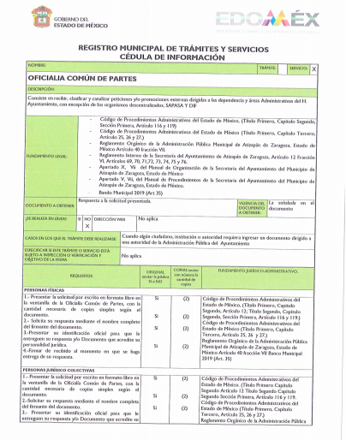
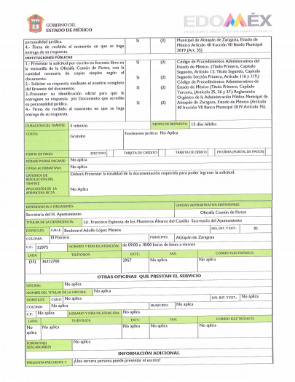

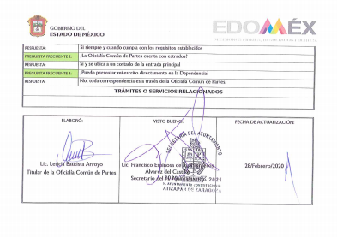

De lo anterior, se advierte que el Sujeto Obligado hace mención que Oficialía Común de Partes resulta improcedente la entrega de la misma, debido a que para su obtención y/o entrega, deberá acatarse al cumplimiento del trámite previamente establecido y previsto en la norma, cumpliendo los requisitos de procedibilidad los cuales se enlistan a continuación

1. Presentar la solicitud por escrito en formato libre en la ventanilla de la Oficialía Común de Partes, con la cantidad necesaria de copias simples según el documento. 2. Solicitar su respuesta mediante el nombre completo del firmante del documento. 3. Presentar su identificación oficial para que le entreguen su respuesta y/o Documento que acredite su personalidad jurídica.
4. Firmar de recibido al momento en que se haga entrega de su respuesta. Es importante señalar que el trámite para la entrega de la información solicitada

Lo podrá consultar en el Portal del Ayuntamiento de Atizapán de Zaragoza, en el apartado de Mejora Regulatoria-Tramites y Servicios-Secretaría del Ayuntamiento- Oficialía Común de Partes; misma cedula REMTyS que anexo al presente en medio digital para su conocimiento.

Establecido lo anterior, se procederá a verificar el portal del Sujeto Obligado con el fin de determinar el análisis de la información solicitada, sírvase de apoyo las siguientes imágenes;
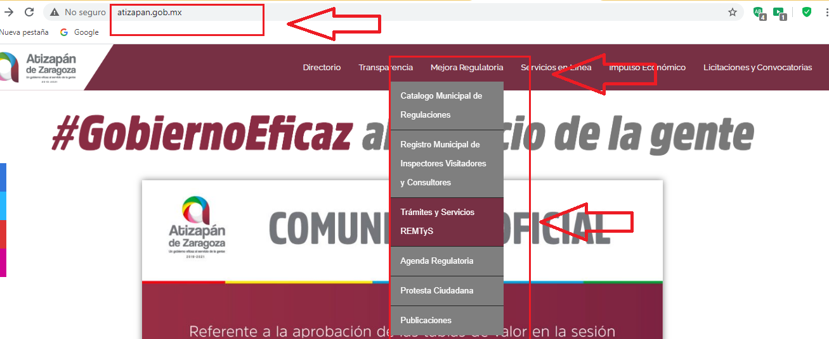
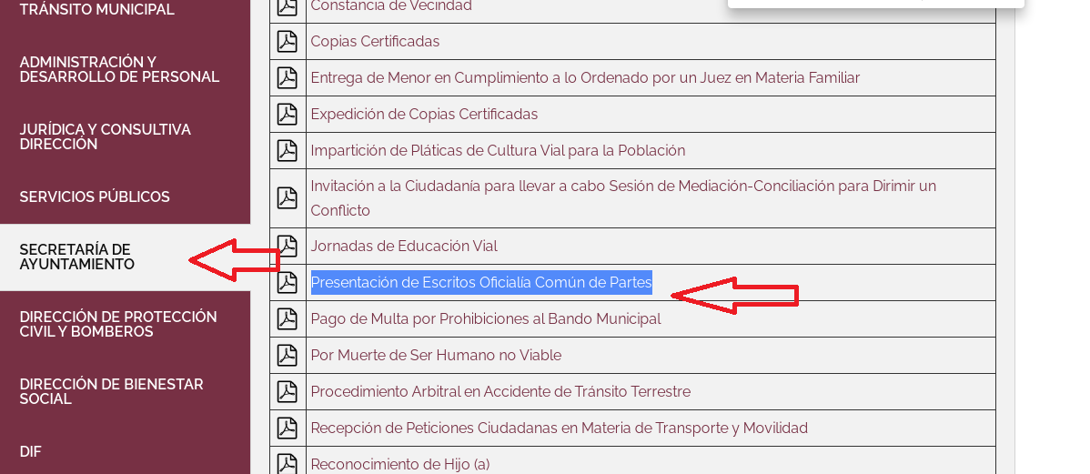

Ahora bien, por lo que corresponde a las inconformidades hechas valer, respecto de la respuesta obtenida, relativa que no le hacen entrega LAS GESTIONES QUE HA REALIZADO EL MOVIMIENTO ANTORCHISTA ANTE EL GOBIERNO DE ATIZAPAN DE ZARAGOZA En tal sentido en la etapa de manifestaciones el sujeto obligado rindió su informe justificado dentro del término de ley que le fue otorgado, por medio de los archivos 03980.pdff”, “03981.pdf”, de los que se desprende el contenido siguiente:

- 03981.pdf: consistente de dos oficios emitidos por el titular de la Secretaria del Ayuntamiento y por el titular de la Oficialía Común de Partes con numero de oficio SHA/OCP/186/2020 de fecha veinticinco de septiembre de dos mil veinte, mismo que se argumenta el por que de la información entregada.

Se observa que el sujeto obligado adjunto al oficio en mención, el documento del que se observa lo siguiente:
1.-Oficio emitido por el Titular de la secretaria del Ayuntamiento
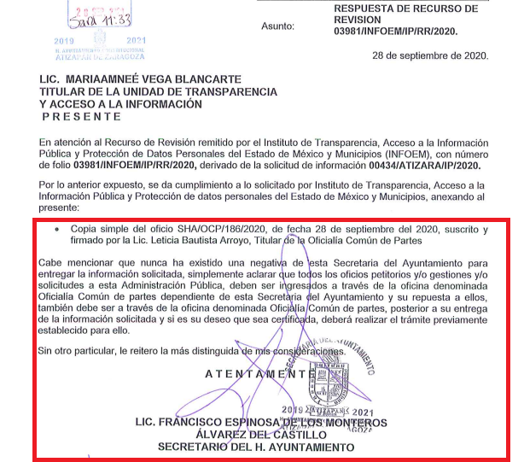

2-Oficio emitido por el Titular de Oficialía Común de Partes
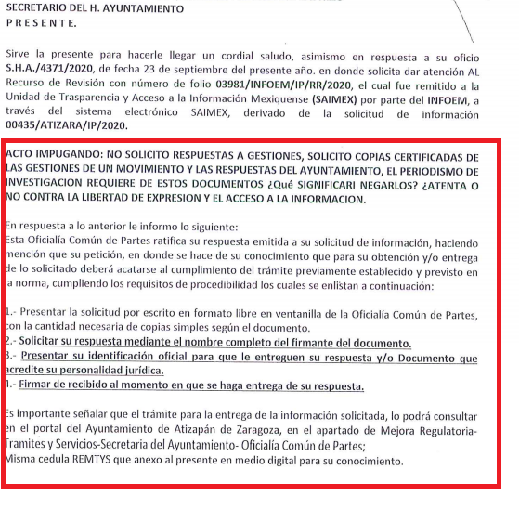
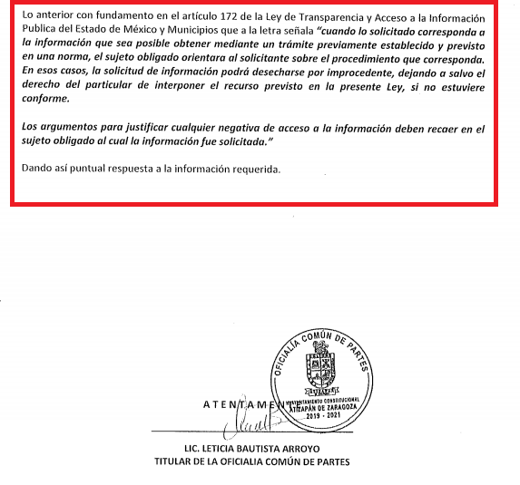

Ahora bien de conformidad con lo solicitado por el Particular respecto a la entrega de “todas las gestiones y respuestas que ha realizado "antorcha campesina” es de precisar que el Sujeto Obligado menciono que dichos tramites tiene que ser realizados personalmente bajo el formato enviado en su respuesta que la información se necesita pedir al área de la Oficialía Común de Partes, es necesario analizar de conformidad con el artículo artículo 87 de la Ley Orgánica Municipal del Estado de México a la letra dispone lo siguiente:

LEY ORGÁNICA MUNICIPAL DEL ESTADO DE MÉXICO

Artículo 87.- Para el despacho, estudio y planeación de los diversos asuntos de la administración municipal, el ayuntamiento contará por lo menos con las siguientes Dependencias:
- La secretaría del ayuntamiento;
- La tesorería municipal.
- La Dirección de Obras Públicas o equivalente.
- La Dirección de Desarrollo Económico o equivalente.
- La Dirección de Desarrollo Urbano o equivalente;
- La Dirección de Ecología o equivalente; y
- La Dirección de Desarrollo Social o equivalente, y
- La Coordinación Municipal de Protección Civil o equivalente.

Por otra parte, visto lo anterior, establece que el área competente para conocer del tema se encuentra dentro del su marco normativo, y del cual Sujeto Obligado no se pronunció y tampoco remito información de los mismos sin embarco de conformidad con el artículo 92 fracción II y XXIV referente a la información en su posesión de la Ley de Transparencia y Acceso a la Información Pública del Estado de México y Municipios, establece su estructura orgánica a efecto de confirma que dicha área administrativa se encuentra dentro de la normatividad, el cual a la letra dispone lo siguiente:
Capítulo II
De las Obligaciones de Transparencia Comunes Artículo

92. Los sujetos obligados deberán poner a disposición del público de manera permanente y actualizada de forma sencilla, precisa y entendible, en los respectivos medios electrónicos, de acuerdo con sus facultades, atribuciones, funciones u objeto social, según corresponda, la información, por lo menos, de los temas, documentos y políticas que a continuación se señalan:
II. Su estructura orgánica completa, en un formato que permita vincula cada parte de la estructura, las atribuciones y responsabilidades que le corresponden a cada servidor público, prestador de servicios
profesionales o miembro de los sujetos obligados, de conformidad con las disposiciones jurídicas aplicables;
XXIV. Los trámites, requisitos y formatos que ofrecen, así como los tiempos de respuesta;
(…)
En referencia al artículo citado, se establece la existencia de la fuente obligatoria, que por disposición expresa en la ley, constriñe al Sujeto Obligado contar con el área administrativa competente, por lo que este órgano Garante en el análisis del presente asunto, se ingresó a su sitio de información denominado IPOMEX del Sujeto Obligado a fin de verificar si se encontraba en su estructura interna para efecto de girarle el oficio correspondiente para mayor referencia la siguiente imagen:
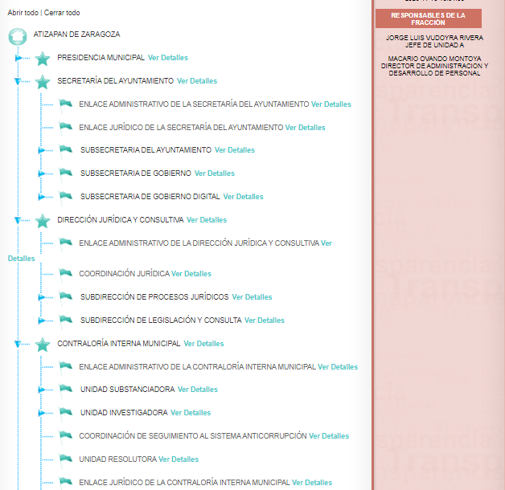

En relación al estudio realizado en los párrafos anteriores y en virtud de que al el Sujeto Obligado no colmara la respuesta por no girar oficio al área competente y establecer su incompetencia para conocer del tema por ende es de precisar que, aunque la solicitud de información y la respuesta estén dirigidas y atendidas por un Sujeto Obligado, lo cierto es que también tienen diversas Unidades Administrativas y cada área cuenta con un Servidor Público Habilitado, que es la persona encargada de apoyar, gestionar y entregar la información o datos personales que se ubiquen en la misma, lo anterior de conformidad con los artículos 3 fracción XXXIX, 58 y 59, de la Ley en la materia, que estipulan lo siguiente:
Artículo 3. Para los efectos de la presente Ley se entenderá por:
(…)
XXXIX. Servidor público habilitado: Persona encargada dentro de las diversas unidades administrativas o áreas del sujeto obligado, de apoyar, gestionar y entregar la información o datos personales que se ubiquen en la misma, a sus respectivas unidades de transparencia; respecto de las solicitudes presentadas y aportar en primera instancia el fundamento y motivación de la clasificación de la información;
(…)
Artículo 58. Los servidores públicos habilitados serán designados por el titular del sujeto obligado a propuesta del responsable de la Unidad de Transparencia.

Artículo 59. Los servidores públicos habilitados tendrán las funciones siguientes:
I. Localizar la información que le solicite la Unidad de Transparencia;
II. Proporcionar la información que obre en los archivos y que le sea solicitada por la Unidad de Transparencia;
III. Apoyar a la Unidad de Transparencia en lo que esta le solicite para el cumplimiento de sus funciones;
IV. Proporcionar a la Unidad de Transparencia, las modificaciones a la información pública de oficio que obre en su poder;
V. Integrar y presentar al responsable de la Unidad de Transparencia la propuesta de clasificación de información, la cual tendrá los fundamentos y argumentos en que se basa dicha propuesta;
VI. Verificar, una vez analizado el contenido de la información, que no se encuentre en los supuestos de información clasificada; y
VII. Dar cuenta a la Unidad de Transparencia del vencimiento de los plazos de reserva.

En otras palabras, cumplió con lo que para tal efecto dispone el artículo 162 de la Ley de Transparencia y Acceso a la Información Pública del Estado de México y Municipios, que índica:

“Artículo 162. Las unidades de transparencia deberán garantizar que las solicitudes se turnen a todas las Áreas competentes que cuenten con la información o deban tenerla de acuerdo a sus facultades, competencias y funciones, con el objeto de que realicen una búsqueda exhaustiva y razonable de la información solicitada.”

De este modo se señala que la información solicitada se puede encontrar en posesión de una distinta área administrativa, por lo tanto, se tiene que realizar lo conducente para recopilación de la información haciendo búsqueda exhaustiva y razonable para que se entregue lo pertinente.
Ahora bien, en la solicitud número 00434/ATIZARA/IP/2020, respecto a la modalidad de entrega, se tiene que El Recurrente manifestó en la solicitud de información “copia certificada de los todas las gestiones y respuestas que ha realizado "antorcha campesina" desde el año 2000, hasta el año 2020s” por tanto, este Instituto considera que la entrega de la información vía Sistema de Acceso a la Información Mexiquense (SAIMEX) puede homologarse a la modalidad elegida por El Recurrente.
En consecuencia, se actualiza el artículo 179, fracción VIII de la Ley de Transparencia y Acceso a la Información Pública del Estado de México y Municipios, dispositivo jurídico que a la letra reza:
“Artículo 179. El recurso de revisión es un medio de protección que la Ley otorga a los particulares, para hacer valer su derecho de acceso a la información pública, y procederá en contra de las siguientes causas:
(…)
VIII. La notificación, entrega o puesta a disposición de información en una modalidad o formato distinto al solicitado;
(…)” [Sic]

Bajo estas líneas argumentativas, resulta procedente ordenar la entrega de las percepciones de los servidores públicos señalados, en copias certificadas (sin costo), en este tenor, El Sujeto Obligado deberá de señalarle el procedimiento exacto y detallado (lugar, días, horario de atención, entre otros) para la expedición de la información en la modalidad requerida.
De igual forma no pasa desapercibido que el Recurrente no puntualizo la temporalidad en la solicitud de número 03980/INFOEM/IP/RR/2020 en la que desea conocer de la información, por ende, este Órgano Garante considera dable ordenar al Sujeto Obligado haga entrega de la información solicitada al del año inmediato anterior contado a partir de la fecha en que se presentó la solicitud.
Argumento que es compartido por el Instituto Nacional de Transparencia, Acceso a la Información y Protección de Datos Personales, conforme al criterio número • RDA 1683/12. el cual refiere:
• RDA 1683/12.
Periodo de búsqueda de la información, cuando no se precisa en la solicitud de información. El artículo 40, fracción II de la Ley Federal de Transparencia y Acceso a la Información Pública Gubernamental, señala que los particulares deberán describir en su solicitud de información, de forma clara y precisa, los documentos requeridos. En ese sentido, en el supuesto de que el particular no haya señalado el periodo sobre el que requiere la información, deberá interpretarse que su requerimiento se refiere al del año inmediato anterior contado a partir de la fecha en que se presentó la solicitud. Lo anterior permite que los sujetos obligados cuenten con mayores elementos para precisar y localizar la información solicitada.

Por último, por cuanto hace a la temporalidad de la información requerida en la solicitud número 00434/ATIZARA/IP/2020, es importante señalar que el particular requirió información de los años 2000 al 2020; por lo que es importante recordar que la Ley de Documentos Administrativos e Históricos del Estado de México, la cual refiere en el artículo 8, que los documentos de contenido administrativo de importancia, serán conservados por 20 años y si el documento se vincula con las funciones de dos o más sujetos públicos, deberá transmitirse la información correspondiente, para el efecto, del proceso o vaciado en otros documentos, refiriendo expresamente que ningún documento podrá ser destruido, a menos, que, por escrito, lo determine la instancia facultada para ese efecto, en términos de esa misma Ley, artículo que se transcribe a continuación:
“Artículo 8.- Los documentos de contenido administrativo de importancia, serán conservados por 20 años, y si el documento se vincula con las funciones de 2 ó más sujetos públicos, deberá transmitirse la información correspondiente, para el efecto, del proceso o vaciado en otros documentos.
Ningún documento podrá ser destruido, a menos, que, por escrito, lo determine la instancia facultada para ese efecto, en términos de la presente Ley” (Sic)

Aunado a ello el artículo 36 de los Lineamientos para la administración de Documentos en el Estado de México establecen que los Sujetos Obligados serán responsables de crear, organizar, preservar y controlar sus archivos, conforme al ciclo de vida de los documentos y los principios de procedencia y de orden original, así como la normatividad jurídica, administrativa y técnica en materia archivística vigente, y garantizarán que sus archivos de trámite, concentración e históricos se mantengan organizados y disponibles para permitir y facilitar un acceso expedito a la documentación que resguarden.

Para tal efecto, es de suma importancia destacar que de acuerdo a los artículos 61, 63, 64, 68 y 74 de los Lineamientos antes citados, los archivos integrantes del sistema se clasificarán en Archivos de trámite o de Oficina, Archivos de concentración o Generales y Archivos Históricos, atendiendo al ciclo de vida de los documentos de archivo; que en cada unidad administrativa de los sujetos obligados se integrará un archivo de trámite, que será la unidad archivística responsable de la gestión de los documentos de uso cotidiano y necesario para el ejercicio de las atribuciones del órgano productor, un archivo de concentración que será la unidad archivística responsable de la gestión de los documentos de uso esporádico que deben mantenerse por razones administrativas, legales, fiscales o contables y en cada uno de los poderes del Estado y municipios se establecerá un archivo histórico el cual se constituirá como fuente de acceso público, encargado de divulgar la memoria documental institucional, estimular el uso y aprovechamiento social de la documentación y difundir su acervo e instrumentos de consulta.

En el mismo sentido, los Lineamientos para la valoración, selección y baja de los documentos, expedientes y series de trámite concluido en los archivos del Estado de México, disponen lo que debe entenderse por archivo de trámite, archivo de concentración y archivo histórico, refiriendo que todos se tratan del conjunto de expedientes, con las diferencias de que tratándose del primero de los mencionados su consulta es frecuente y necesaria para una adecuada toma de decisiones y despacho oportuno de los asuntos propios de la unidad administrativa de que se trate; por su parte el segundo de los archivos referidos lo identifica una consulta esporádica y se trata de expedientes que han sido transferidos por un archivo de trámite para su conservación precaucional mientras concluye su utilidad, permaneciendo ahí hasta su destino final; y finalmente el archivo histórico se trata de aquellos expedientes conservados de forma permanente por el valor científico cultural de su información, constituyendo parte del Patrimonio Documental del Estado.
En otras palabras, se puede advertir que son tres tipos de archivos por los que puede pasar un documento o expediente de las unidades administrativas de los poderes del Estado y sus Municipios, así como de sus Tribunales Administrativos y órganos auxiliares, siendo el primero de ellos el archivo de trámite, cuyos expedientes después del tiempo determinado por los mismos Lineamientos pasaran al archivo de concentración y después de éste en su caso por el valor que tengan, pasarán al archivo histórico, o de lo contrario serán destruidos.
Así, los documentos y expedientes de las unidades administrativas, deben mantenerse íntegros por un periodo de dos años en los archivos de trámite; después de ese plazo se podrá proceder a su selección y transferencia al archivo de concentración, de lo que se denota que en dicho archivo se conserva información de por lo menos hasta dos años de antigüedad.
Después, dentro del archivo de concentración de cada unidad administrativa, igualmente se deberá conservar su documentación y expedientes por un determinado periodo de tiempo según la materia de que se trate la información como se preceptúa en el artículo 27 de los Lineamientos para la valoración, selección y baja de los documentos, expedientes y series de trámite concluido en los archivos del Estado de México, cuyo sentido literal es el siguiente:
“Artículo 27.- Las Unidades Administrativas al realizar la transferencia de los expedientes de trámite concluido, señalarán en el Inventario correspondiente los plazos de conservación precaucional de éstos en el Archivo de Concentración. Para determinar el plazo de conservación precaucional deberán considerar el marco legal o administrativo bajo el cual se produjeron o recibieron los documentos y los siguientes períodos:
I. 6 años para expedientes con información administrativa;
II. 6 años como mínimo para expedientes con información fiscal y presupuestal contable;
III. 12 años como mínimo para expedientes con información jurídico-legal, obra pública y activo fijo; y
IV. Cuando en la legislación se establezcan períodos de conservación mayores a los señalados en las fracciones I, II y III, se considerarán los estipulados en dicha legislación para efectos de realización del proceso de selección final.
V. Cuando las Unidades Administrativas no indiquen el plazo de conservación precaucional de sus expedientes en el Inventario correspondiente, los Archivos de Concentración podrán rechazar la transferencia de los expedientes.”
Aunado a lo citado por dicho artículo cabe hacer mención del artículo 32 de los Lineamientos multicitados, a saber:
“Artículo 32.- Los tipos y las series documentales que al concluir el proceso de selección final deban conservarse permanentemente por el valor secundario de su información, permanecerán en el Archivo de Concentración por un período de 20 años. Este período se computará a partir del día siguiente a la fecha de conclusión del plazo de conservación precaucional.”
Es decir, de los elementos normativos transcritos, es notorio que los expedientes de las unidades administrativas pueden permanecer en su archivo de concentración desde seis hasta veinte años si se trata de información de contenido administrativo de importancia.
Documentos respecto de los cuales, al encontrarse en sus archivos ya sea de trámite o de concentración, el Sujeto Obligado tiene la obligación de facilitar su acceso en términos de la Ley de Transparencia, la Ley de Documentos y los Lineamientos para la administración de documentos en el Estado de México, esto es, hasta el momento en que prescriban sus valores administrativos y concluya su conservación precaucional y adquieran el carácter de históricos o proceda su eliminación, de conformidad a los artículos 7 y 70 de los Lineamientos para la administración de Documentos en el Estado de México .
Por ende, resultan fundadas las razones o motivos de inconformidad que arguye el Recurrente y se ordenara la entrega de la informacion en version publico a efecto de garantizar y salbaguardar la informacion que se contengan en ellos.

- Versión Pública
No pasa desapercibido que la información podría contener información susceptible de clasificar, por lo cual, dicha información debe ser clasificada para no vulnerar un derecho intangible. Aunado a que de ser en caso de contar con otra información consistente en datos personales, deberá generarse una versión pública, tal excepción a la publicidad, atiende a la coexistencia de datos públicos e información que tenga el carácter de confidencial (datos personales) o reservada, por lo que debe privilegiarse el acceso a la información bajo el principio de máxima divulgación, empero sin violar el derecho a la protección de datos personales, cuyo fundamento legal aplicable se encuentra inmerso en los numerales de la Ley de la materia, que a la letra esgrimen:
“Artículo 3. Para los efectos de la presente Ley se entenderá por:
(…)
IX. Datos personales: La información concerniente a una persona, identificada o identificable según lo dispuesto por la Ley de Protección de Datos Personales del Estado de México;
(…)
XLV. Versión pública: Documento en el que se elimine, suprime o borra la información clasificada como reservada o confidencial para permitir su acceso.
Artículo 122. La clasificación es el proceso mediante el cual el sujeto obligado determina que la información en su poder actualiza alguno de los supuestos de reserva o confidencialidad, de conformidad con lo dispuesto en el presente título.
[…]
Artículo 132. La clasificación de la información se llevará a cabo en el momento en que:
[…]
II. Se determine mediante resolución de autoridad competente; o
(…)
Artículo 137. Cuando un mismo medio, impreso o electrónico, contenga información pública y reservada o confidencial, la Unidad de Transparencia para efectos de atender una solicitud de información, deberán elaborar una versión pública en la que se testen las partes o secciones clasificadas, indicando su contenido de manera genérica y fundando y motivando su clasificación.” [Sic]

Verbigracia, previo a poner a disposición la información correspondiente debe considerarse que tiene carácter de confidencial, la fotografía del Servidor Público, el Registro Federal de Contribuyentes (RFC) que no sean de proveedores, cuenta bancaria, la Clave Única de Registro de Población (CURP), domicilio particular, teléfono particular, el nombre de las personas físicas que no tengan la calidad de servidor público o aquellos que no reciban recursos públicos, entre otros considerados como datos personales en términos de la normatividad aplicable.
En cuanto al Registro Federal de Contribuyentes de las personas físicas constituye un dato personal, ya que para su obtención es necesario acreditar ante la autoridad fiscal previamente la identidad de la persona, su fecha de nacimiento, entre otros aspectos.
Ahora bien, las personas físicas tramitan su inscripción en el registro con el propósito de realizar —mediante esa clave de identificación— operaciones o actividades de naturaleza fiscal, la cual, les permite hacer identificable respecto de una situación fiscal determinada.
Lo anterior es compartido por el ahora Instituto Nacional de Transparencia, Acceso a la Información y Protección de Datos Personales (INAI), conforme al criterio 19/17, el cual es del tenor literal siguiente:
“Registro Federal de Contribuyentes (RFC) de personas físicas. El RFC es una clave de carácter fiscal, única e irrepetible, que permite identificar al titular, su edad y fecha de nacimiento, por lo que es un dato personal de carácter confidencial.
Resoluciones:
RRA 0189/17. Morena. 08 de febrero de 2017. Por unanimidad. Comisionado Ponente Joel Salas Suárez.
RRA 0677/17. Universidad Nacional Autónoma de México. 08 de marzo de 2017. Por unanimidad. Comisionado Ponente Rosendoevgueni Monterrey Chepov.
RRA 1564/17. Tribunal Electoral del Poder Judicial de la Federación. 26 de abril de 2017. Por unanimidad. Comisionado Ponente Oscar Mauricio Guerra Ford.”

Así, el RFC se vincula al nombre de su titular, permite identificar la edad de la persona, su fecha de nacimiento, así como su homoclave, la cual es única e irrepetible y determina justamente la identificación de dicha persona para efectos fiscales, por lo éste constituye un dato personal que concierne a una persona física identificada e identificable.
En cuanto a la Clave Única de Registro de Población (CURP) en virtud de que éste se integra por datos personales que únicamente le conciernen a un particular como son su fecha de nacimiento, su nombre, sus apellidos y su lugar de nacimiento; información que permite distinguirlo del resto de los habitantes, se considera que es de carácter confidencial.
Argumento que es compartido por el Instituto Nacional de Transparencia, Acceso a la Información y Protección de Datos Personales, conforme al criterio número 18/17 el cual refiere:
“Clave Única de Registro de Población (CURP). La Clave Única de Registro de Población se integra por datos personales que sólo conciernen al particular titular de la misma, como lo son su nombre, apellidos, fecha de nacimiento, lugar de nacimiento y sexo. Dichos datos, constituyen información que distingue plenamente a una persona física del resto de los habitantes del país, por lo que la CURP está considerada como información confidencial”.
Resoluciones:
RRA 3995/16. Secretaría de la Defensa Nacional. 1 de febrero de 2017. Por unanimidad. Comisionado Ponente Rosendoevgueni Monterrey Chepov.
RRA 0937/17. Senado de la República. 15 de marzo de 2017. Por unanimidad. Comisionada Ponente Ximena Puente de la Mora.
RRA 0478/17. Secretaría de Relaciones Exteriores. 26 de abril de 2017. Por unanimidad. Comisionada Ponente Areli Cano Guadiana.” [Sic]

Lo anterior, sólo en caso de advertir información susceptible de clasificar, por ende, resulta necesario que el Comité de Transparencia del Sujeto Obligado emita el Acuerdo de Clasificación correspondiente que sustente la versión pública, el cual deberá cumplir cabalmente las formalidades previstas en el artículo 137 de la Ley de Transparencia y Acceso a la Información Pública del Estado de México y Municipios, así como los numerales aplicables de los LINEAMIENTOS GENERALES EN MATERIA DE CLASIFICACIÓN Y DESCLASIFICACIÓN DE LA INFORMACIÓN, ASÍ COMO PARA LA ELABORACIÓN DE VERSIONES PÚBLICAS, publicados en el Diario Oficial de la Federación en fecha quince de abril de dos mil dieciséis, mediante Acuerdo del Consejo Nacional del Sistema Nacional de Transparencia, Acceso a la Información Pública y Protección de Datos Personales.
Por lo tanto, la entrega de documentos en su versión pública debe acompañarse necesariamente del Acuerdo del Comité de Transparencia del Sujeto Obligado que la sustente, en el que se expongan los fundamentos y razones que llevaron a la autoridad a testar, suprimir o eliminar datos de dicho soporte documental, ya que el no hacerlo implica que lo entregado no es legal ni formalmente una versión pública, sino más bien una documentación ilegible, incompleta o tachada; pues no señalar las razones por las que no se aprecian determinados datos, ya sea porque se testan o suprimen, deja al solicitante en estado de incertidumbre, al no conocer o comprender porque no aparecen en la documentación respectiva, es decir, si no se exponen de manera puntual las razones de ello se estaría violentando desde un inicio el derecho de acceso a la información del solicitante.
En ese tenor y de acuerdo a la interpretación en el orden administrativo que le da la Ley de la materia a este Instituto específicamente, en términos de su artículo 36, fracción I, de la Ley de Transparencia y Acceso a la Información Pública del Estado de México y Municipios, a efecto de salvaguardar el derecho de acceso a la información pública consignado a favor del Recurrente.
Así, en mérito de lo expuesto en líneas anteriores resultan fundadas las razones o motivos de inconformidad que arguye el Recurrente, por ello con fundamento en el artículo 186 fracción III de la Ley de Transparencia y Acceso a la Información Pública del Estado de México y Municipios, se REVOCA las respuestas a las solicitudes de información número 00435/ATIZARA/IP/2020 y 00434/ATIZARA/IP/2020 que han sido materia del presente fallo.
Por lo antes expuesto y fundado es de resolverse y,

SE RESUELVE
PRIMERO. PRIMERO. Se REVOCA las respuestas del Sujeto Obligado a las solicitudes de información con número 00435/ATIZARA/IP/2020 y 00434/ATIZARA/IP/2020 por resultar fundadas las razones o motivos de inconformidad hechos valer por el Recurrente, en términos del Considerando Cuarto de esta resolución.
SEGUNDO. Se ORDENA al Sujeto Obligado realice búsqueda exhaustiva y razonable y haga entrega al Recurrente, en términos del considerando Cuarto de esta resolución, vía SAIMEX, en versión publica, de lo siguiente:

1.- Documento donde conste las gestiones y respuestas que han realizado a nombre de la persona referido en la solicitud número 00435/ATIZARA/IP/2020 en el Municipio de Atizapán de Zaragoza del periodo comprendido del 27 de agosto de 2019 al 27 de agosto de 2020.
2.- A efecto de que el Sujeto Obligado dé pleno cumplimiento respecto de la entrega de la información en copias certificadas, es necesario que informe al Recurrente vía SAIMEX el lugar, hora y día, así como el nombre del servidor público que lo atenderá a fin de otorgarle todas las gestiones y respuestas que ha realizado "antorcha campesina"en el Municipio de Atizapán de Zaragoza en el periodo comprendido del año 2000, al año 2020.

Para la entrega en versión pública deberá emitir el Acuerdo del Comité de Transparencia en términos de los artículos 49, fracción VIII y 132 fracción II de la Ley de Transparencia y Acceso a la Información Pública del Estado de México y Municipios, en el que funde y motive las razones sobre los datos que se supriman o eliminen y se ponga a disposición del Recurrente.
TERCERO. Notifíquese al Titular de la Unidad de Transparencia del Sujeto Obligado, para que conforme al artículo 186 último párrafo, 189 segundo párrafo y 194 de la Ley de Transparencia y Acceso a la Información Pública del Estado de México y Municipios; dé cumplimiento a lo ordenado dentro del plazo de veinte días hábiles, debiendo informar a este Instituto en un plazo de tres días hábiles siguientes sobre el cumplimiento dado a la presente resolución.

CUARTO. Notifíquese al Recurrente la presente resolución y hágase de su conocimiento que en caso de considerar que le causa algún perjuicio, podrá promover el Juicio de Amparo en los términos de las leyes aplicables, de acuerdo a lo estipulado por el artículo 196, de la Ley de Transparencia y Acceso a la Información Pública del Estado de México y Municipios

ASÍ LO RESUELVE, POR UNANIMIDAD DE VOTOS EL PLENO DEL INSTITUTO DE TRANSPARENCIA, ACCESO A LA INFORMACIÓN PÚBLICA Y PROTECCIÓN DE DATOS PERSONALES DEL ESTADO DE MÉXICO Y MUNICIPIOS, CONFORMADO POR LOS COMISIONADOS ZULEMA MARTÍNEZ SÁNCHEZ (EMITIENDO VOTO PARTICULAR CONCURRENTE), EVA ABAID YAPUR( EMITIENDO VOTO PARTICULAR CONCURRENTE), JOSÉ GUADALUPE LUNA HERNÁNDEZ, JAVIER MARTÍNEZ CRUZ Y LUIS GUSTAVO PARRA NORIEGA(EMITIENDO VOTO PARTICULAR), EN LA VIGESIMA NOVENA SESIÓN ORDINARIA CELEBRADA EL DOS DE DICIEMBRE DE DOS MIL VEINTE, ANTE EL SECRETARIO TÉCNICO DEL PLENO, ALEXIS TAPIA RAMÍREZ.------------------------------------------------------------------------------------------------------------------------------------------------------------------------------------------------------------------------------------------------------------------------------------------------------------------------------------------------------------------------------------------------------------------------------------------------------------------------------------------------------------------------------------------------------------------------------------------------------------------------------------------------------------------------------------------------------------------------------------------------------------------------------------------------------------------------------------------------------------------------------------------------------------------------------------------------------------------------------------------------------------------------------------------------------------------------------------------------------------------------------------------------------------------------------------------------------------------------------------------------------------------------------------------------------------------------------------------------------------------------------------------------------------------------------------------------------------------------------------------------------------------------------------------------------------------------------------------------------------------------------------------------------------------------------------------------------------------------------------------------------------------------------------------------------------------------------------------------------------------------------------------------------------------------------------------------------------------------------------------------------------

Zulema Martínez Sánchez
Comisionada Presidenta
(Rúbrica)

José Guadalupe Luna Hernández
Comisionado
(Rúbrica)

Eva Abaid Yapur
Comisionada
(Rúbrica)

Luis Gustavo Parra Noriega
Comisionado
(Rúbrica)

Javier Martínez Cruz
Comisionado
(Rúbrica)

Alexis Tapia Ramírez
Secretario Técnico del Pleno
(Rúbrica)

Esta hoja corresponde a la resolución de dos de diciembre de dos mil veinte emitida en el recurso de revisión 03980/INFOEM/IP/RR/2020 y Acumulado.
ZMS/OSAM/LGRS

Ver artículo 4, fracciones V, VI y VII de los Lineamientos.
“Artículo 20.- Los expedientes de trámite concluido y los desclasificados se mantendrán íntegros por un período de dos años en los Archivos de Trámite de las Unidades Administrativas. Cumplido este plazo se podrá proceder a su selección preliminar y transferencia al Archivo de Concentración.”
“Artículo 7. Es obligación de los servidores públicos custodiar y facilitar el acceso a los documentos que se encuentren bajo su resguardo en razón de sus atribuciones y de conformidad con la Ley de Transparencia, la Ley de Documentos y los presentes Lineamientos.” “Artículo 70. Las Unidades Administrativas que transfieran sus documentos y expedientes de trámite concluido a un Archivo de Concentración, seguirán manteniendo la responsabilidad de proporcionar la información contenida en ellos cuando le sea requerida en términos de los ordenamientos vigentes, hasta el momento en que prescriban sus valores administrativos y concluya su conservación precaucional y adquieran el carácter de históricos, o hasta cuando proceda su eliminación de conformidad con la normatividad emitida por la Comisión.”

